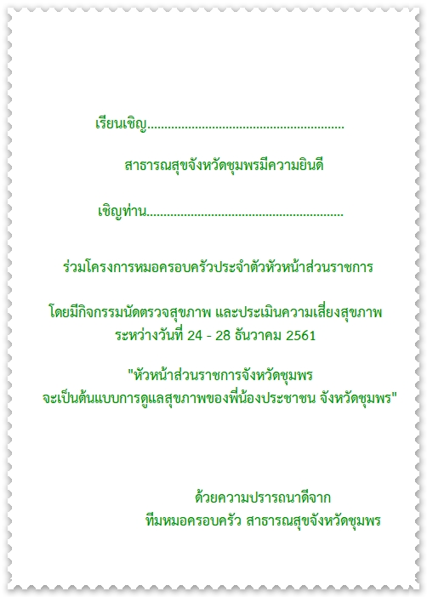

**เรียนเชิญ ผู้บัญชาการมณฑลทหารบกที่ 44**

**เชิญ พลตรี พรชัย อินธนู**